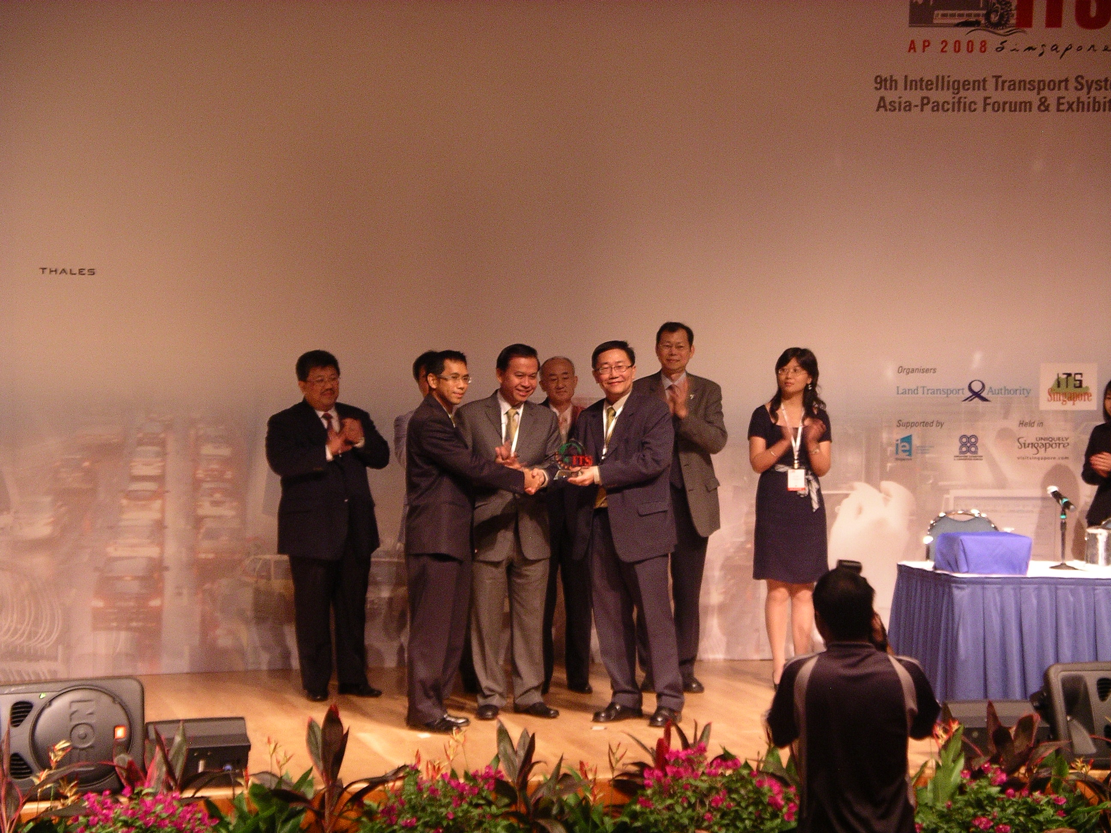
照片9 本屆主辦單位交接給下屆主辦單位泰國ITS協會

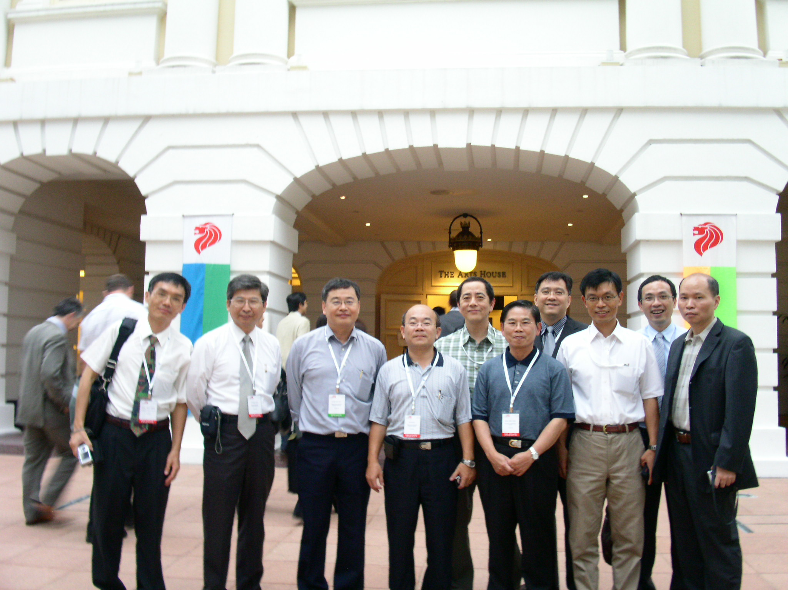
照片10 我國出席代表合影
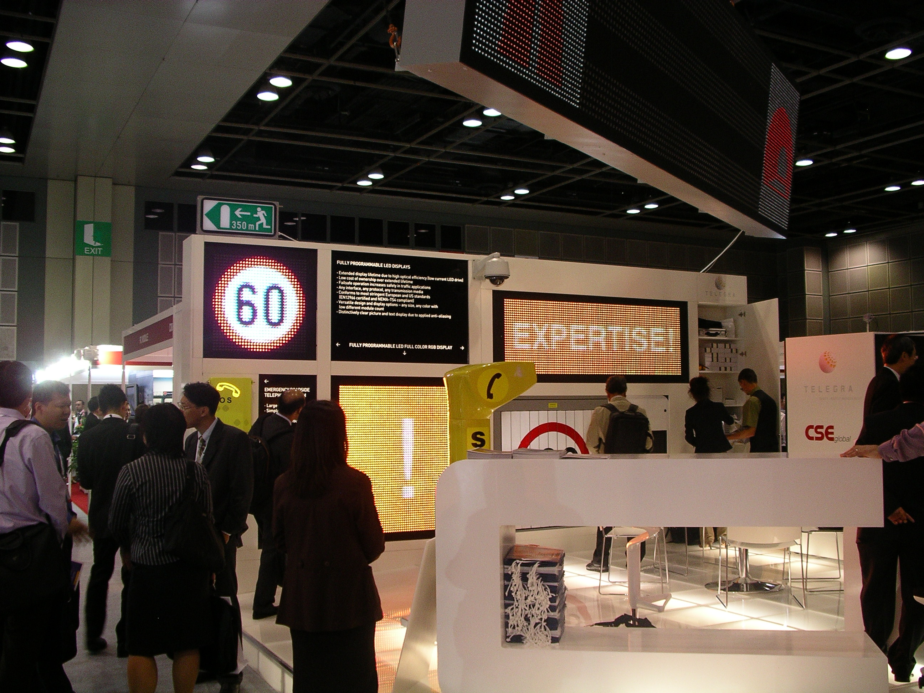
照片11 交通科技展1

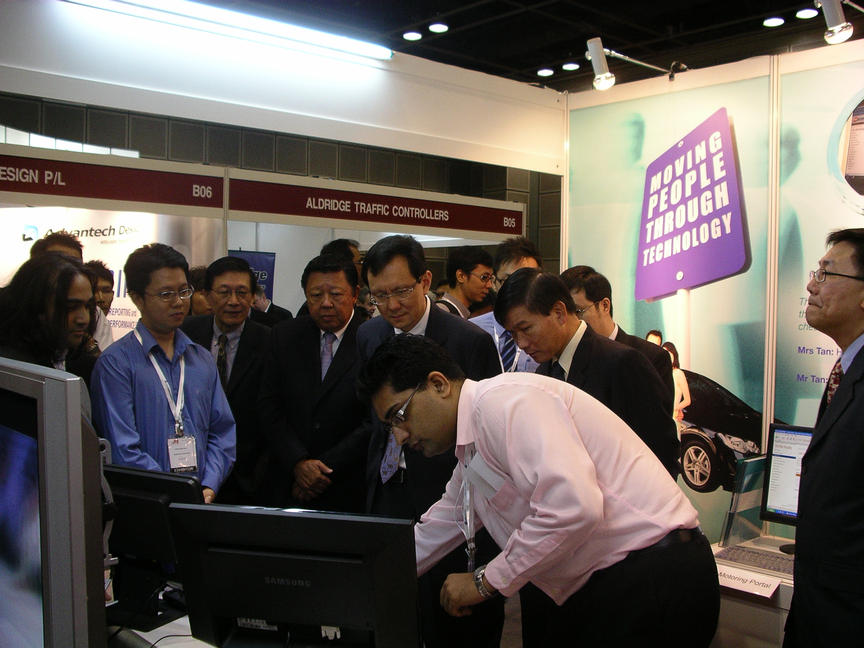
照片12 交通科技展2（新加坡交通部長參觀）

